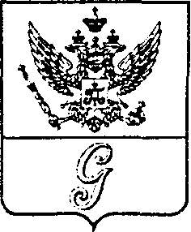
СОВЕТ ДЕПУТАТОВ МУНИЦИПАЛЬНОГО ОБРАЗОВАНИЯ
«ГОРОД ГАТЧИНА»
ГАТЧИНСКОГО МУНИЦИПАЛЬНОГО РАЙОНА
ТРЕТЬЕГО СОЗЫВА

РЕШЕНИЕ

от 28 июня 2017 года № 43

О внесении изменений в приложение к решению совета депутатов МО «Город Гатчина» от 27.12.2016 № 76 «Об утверждении прогнозного плана (программы) приватизации имущества МО «Город Гатчина» на 2017 год»

В соответствии с Федеральным законом от 21.12.2001 № 178-ФЗ «О приватизации государственного и муниципального имущества», Федеральным законом от 06.10.2003 года № 131-ФЗ «Об общих принципах организации местного самоуправления в Российской Федерации», Уставом МО «Город Гатчина», совет депутатов МО «Город Гатчина»

Р Е Ш И Л:

- Внести изменения в приложение к решению совета депутатов МО «Город Гатчина» от 27.12.2016 № 76 «Об утверждении прогнозного плана (программы) приватизации имущества МО «Город Гатчина» на 2017 год» (в редакции решения от 22.02.2017 № 7), дополнив пунктом 4 следующего содержания:
«4. Нежилое здание (ледника), площадь 42,0 кв.м., инв. № 1598, кадастровый номер 47:25:0102028:198, 1917 года постройки, расположенное по адресу: Ленинградская область, Гатчинский район, г. Гатчина, ул. Чкалова д.41.».
2. Настоящее решение вступает в силу со дня опубликования и подлежит размещению на официальном сайте города Гатчина.

Глава МО «Город Гатчина-
председатель совета депутатов
МО «Город Гатчина» В.А. Филоненко

